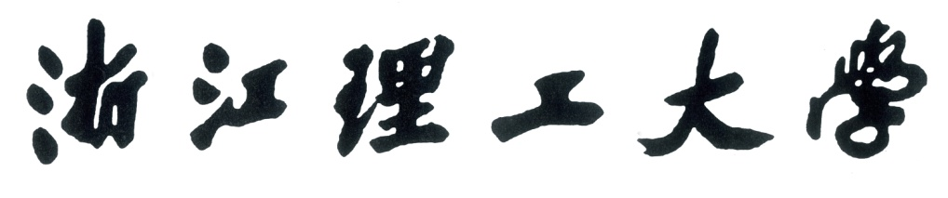
Z S T U
Zhejiang Sci-Tech University

《数据结构与算法课程设计》
需求规格说明书


版本：1.0

题 目： | 铁路票务管理系统
姓 名： | 李博航
学 号： | 2025331200053

计算机科学与技术学院（人工智能学院）
2026年5月

- 系统概述
  - 总体描述（系统功能架构图）
本系统是一个基于C语言开发的火车票务管理程序，模拟12306票务平台的核心业务流程。系统管理的数据包括车次信息、座位席位、乘客信息及订单记录。核心功能涵盖车次查询、车票预订、退票处理和改签操作。
在数据结构层面，系统使用结构体数组存储车次数据，单链表管理订单信息，哈希表实现车次号的快速检索，队列处理候补购票排队。查询结果通过快速排序/归并排序按多维度排序展示。各部分数据在程序启动时从文件加载至内存，关闭时写回文件，保证数据持久化。
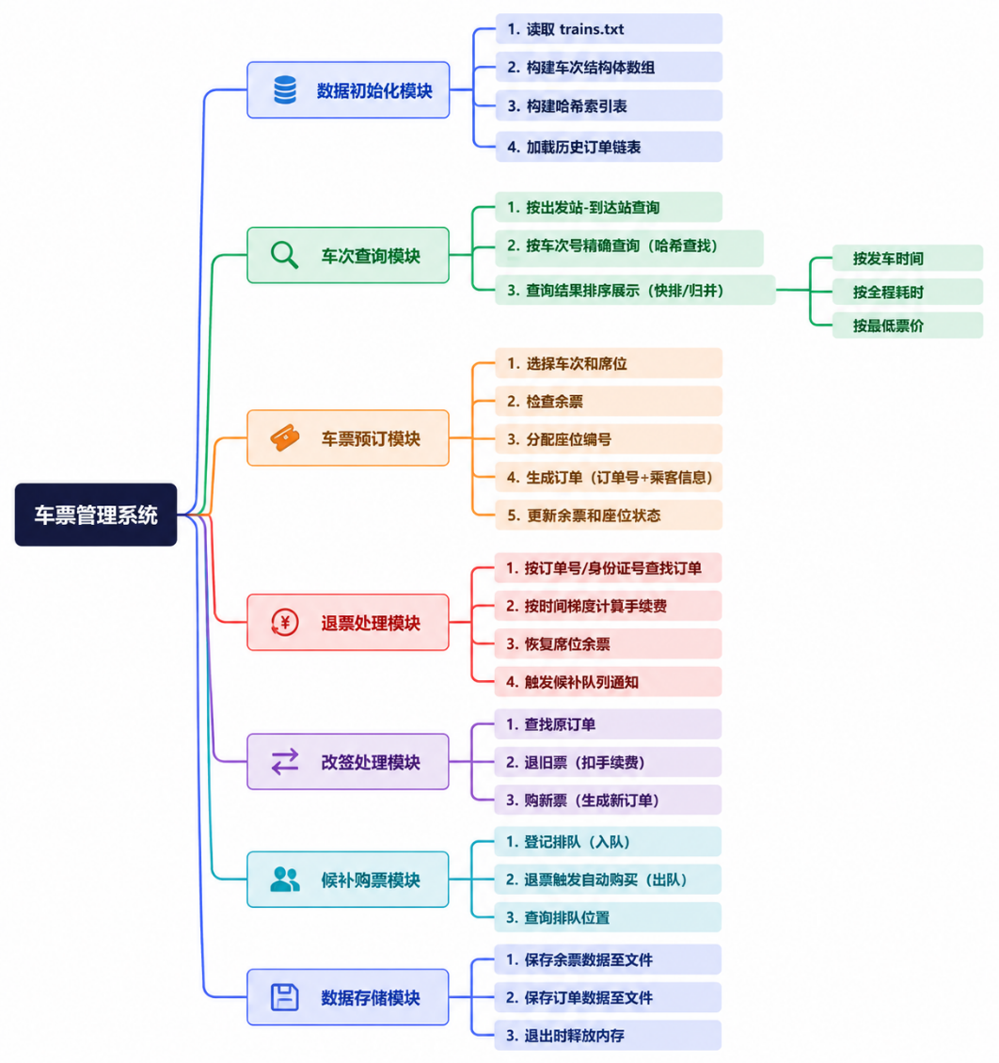
系统功能架构图

  - 运行环境
CPU：Intel Core i3 及以上
内存：4 GB 及以上
硬盘：100 MB 以上可用空间
显示器：分辨率 1280×720 及以上
Windows 平台：
操作系统：Windows 10 / 11（64 位）
编译器：MinGW-w64（GCC 8.0+）或 Visual Studio 2019+（MSVC）
构建工具：CMake 3.10+ 或 Make
终端：Windows Terminal / CMD / PowerShell
编辑器：Visual Studio Code / CLion / Visual Studio
macOS 平台：
操作系统：macOS 12 Monterey 及以上
编译器： GCC
构建工具：CMake 3.10+ 或 Make
终端：Terminal.app / iTerm2
编辑器：Visual Studio Code
开发语言与标准
编程语言：C 语言（C99 标准）
依赖库：仅使用 C 标准库（stdio.h、stdlib.h、string.h等），无第三方依赖
字符编码：UTF-8

- 系统特性
  - 用例说明（用例图）
查询车次
乘客输入出发站和到达站，系统筛选匹配的车次列表，按发车时间或耗时排序后显示。乘客也可直接输入车次号进行精确查找。

预订车票
乘客选择车次和席位类型，输入姓名和身份证号，系统检查余票，有余票则分配座位、生成订单、显示订单详情，同时扣减余票。无余票提示售罄。

退票
乘客提供订单号，系统查找订单并验证状态，按距发车时间计算手续费后退款，恢复对应席位余票。若该车次该席位有人候补，自动通知队首用户。

改签
乘客提供原订单号并选择新车次，系统退还原票（扣除改签手续费），再按预订流程购买新车票。

候补购票
目标车次席位售罄时，乘客可登记候补。当有退票释放余票时，系统自动通知候补队列第一位乘客完成购票。

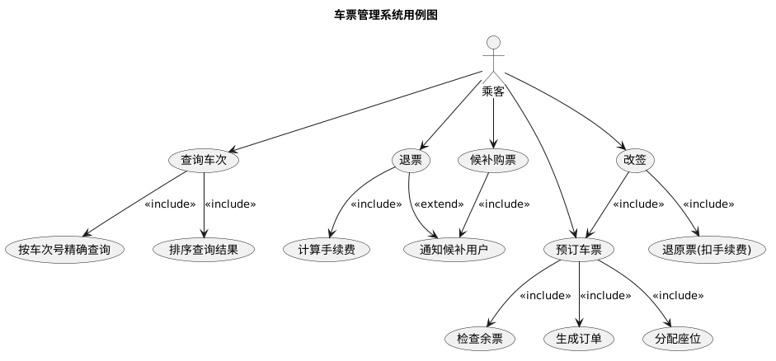
车票管理系统用例图

  - 功能需求
a系统初始化
从 trains.txt 读取车次信息（车次号、站名、时间、总座位数、各席位价格及余票），存入结构体数组；从 orders.txt 加载订单到单链表；为车次号建立哈希表。
b数据存储
程序退出时，将最新余票写回 trains.txt，订单链表写回 orders.txt。
c车次查询与排序
按出发站/到达站筛选车次；支持按车次号精确查找（哈希表）；结果可按发车时间或耗时排序（自实现快速排序或归并排序）。
d车票预订
检查余票，有票则生成订单（订单号、姓名、身份证、车次、席位、座位号、价格），更新余票及座位状态。
e退票
根据订单号/身份证退票，恢复余票，按发车前时间梯度计算手续费。
f改签
退原票（扣退票手续费），再预订新车票（额外扣改签手续费），失败则回滚。
g余票与座位管理
每个车次的每个席位用数组/位图管理座位状态（已售/未售），余票通过计数器维护。
拓展a多维度排序 + 性能对比
支持按“耗时最短”“价格最低”排序；分别用快排和归并排序，对比不同数据规模下的执行时间。
拓展b候补购票（队列）
席位售罄时用户可登记候补，按先到先得进入队列；退票时自动为队首用户出票。
拓展c最优路径规划（中转）
无直达车次时，将车站和车次构建为图，用 Dijkstra 算法计算最少耗时或最低费用的中转方案（允许一次或多次中转）。

  - 业务逻辑（流程图 / 时序图）
本系统围绕车票管理的核心业务流程设计，涵盖查询、预订、退票、改签四条主线。查询流程从用户输入站名或车次号开始，经哈希表快速定位或遍历匹配后，按所选维度排序输出结果。预订流程在有票时生成订单并扣减余票，无票时引导候补登记；退票与改签分别实现退还票款和变更车次，退票释放的余票自动触发候补队列通知。三条拓展流程——多维度排序、候补购票、中转路径规划。分别在线路展示、售罄场景和无直达车次场景下被激活，增强系统的实用性与数据结构算法的覆盖广度。
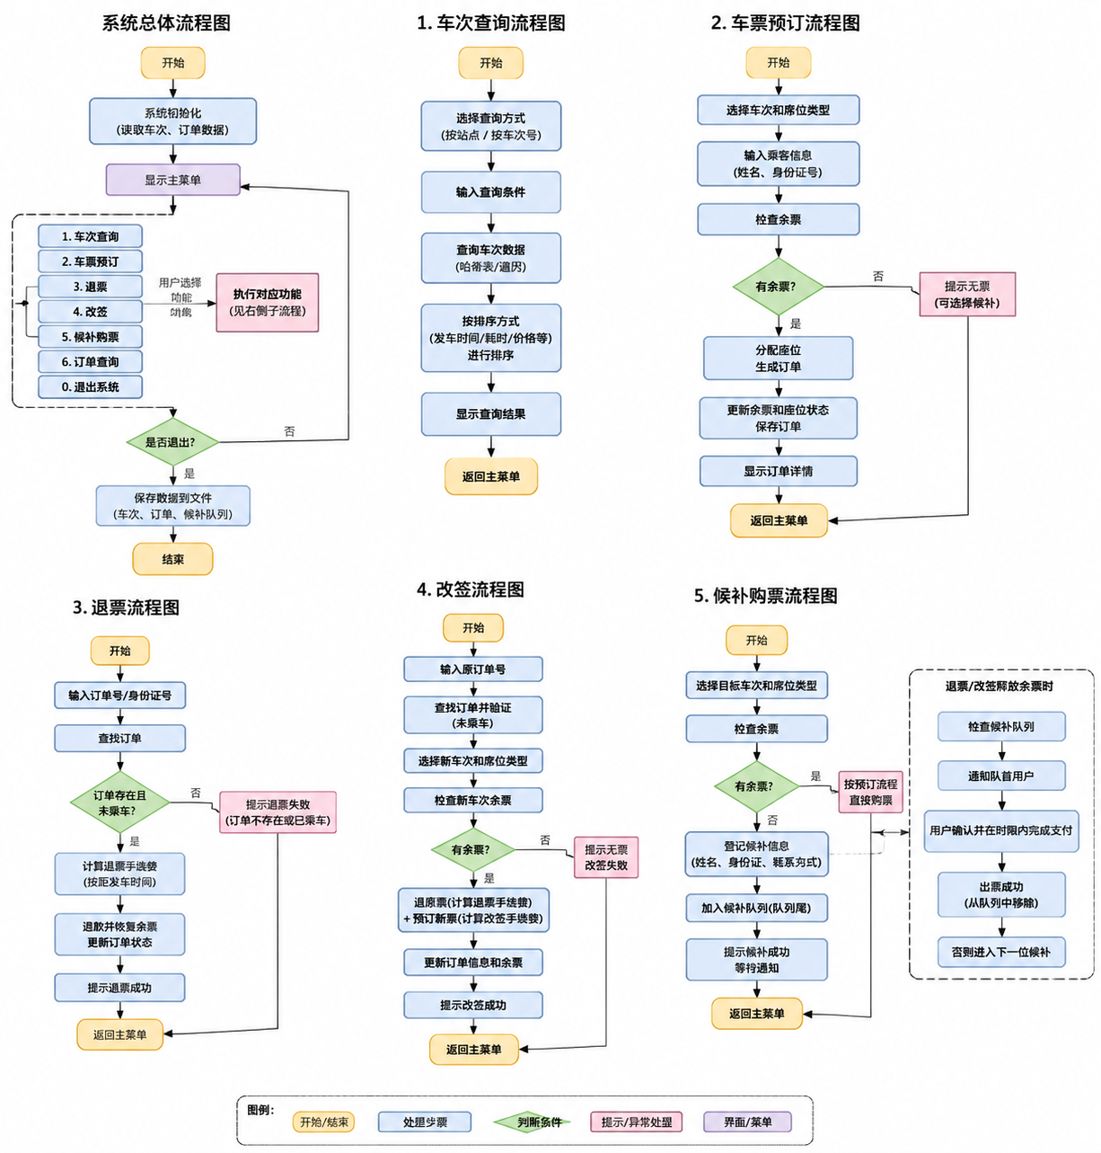

  - 数据描述（数据字典）

1. 车次信息（Train 结构体）
train_id char[10] 车次号，如 G123、D456
departure char[32] 出发站名
destination char[32] 到达站名
depart_time char[6] 发车时间，格式 HH:MM
arrive_time char[6] 到达时间，格式 HH:MM
duration int 全程耗时（分钟）
total_seats int 总座位数
seats[4] SeatType 四种席位，每席位含价格、余票、座位状态数组

2. 席位信息（SeatType 结构体）
type_name char[8] 席位名称（硬座/软座/硬卧/软卧）
price float 票价（元）
remaining int 剩余票数
seat_status bool[] 座位状态数组，true=已售、false=未售
waitlist Queue 该席位候补队列（拓展 b）

3. 订单信息（Order 结构体 + 单链表）
order_id char[20] 订单号，格式：日期 + 车次后 4 位 + 4 位流水号
train_id char[10] 车次号
passenger_name char[16] 乘客姓名
id_card char[19] 身份证号（18 位 + 结束符）
seat_type int 席位类型编号，0=硬座 1=软座 2=硬卧 3=软卧
seat_no int 座位号，从 1 开始递增分配
price float 实付票价（元）
status int 0=已支付 1=已退票 2=已改签
order_time char[20] 下单时间
next Order* 指向下一订单的链表指针

4. 哈希表（车次号快速索引）
表长 质数 P，默认 101，随车次数量动态调整
哈希函数 车次号字母部分 ASCII 码求和 % P
冲突处理 链地址法（每个桶挂接链表）
用途 车次号 → 车次数组下标，支持 O(1) 定位

5. 候补队列（拓展 b）
结构 链式队列，每个 (车次 + 席位类型) 维护一个独立队列
节点内容 乘客姓名、身份证号、登记时间
基础操作 入队（登记候补）、出队（自动购票）、查询当前排位

6. 站点图（拓展 c）
顶点 车站名称（char[32]），含邻接表头指针
边 车次号、目标顶点指针、权重（耗时或费用）、下一条边指针
存储结构 邻接表
用途 Dijkstra 算法计算最短路径

存储说明
以上数据在程序启动时从文件加载至内存，运行时在内存中完成增删改查，退出时写回文件。车次数组、订单链表和哈希表为系统常驻数据，在 main 函数中初始化后始终存在；候补队列随拓展 b 激活而创建，中转图随拓展 c 激活时动态构建，使用完毕后释放。

- 性能需求
1. 时间复杂度要求
车次精确查询（哈希表） O(1) 平均情况，链地址法处理冲突
车次条件查询（遍历匹配） O(n) n为车次总数
快速排序 O(n log n) 平均情况，最坏 O(n²)
归并排序 O(n log n) 稳定
Dijkstra 最短路径 O((V+E)logV) V为站点数，E为车次数，二叉堆优化
订单查找（链表遍历） O(m) m 为订单总数
候补队列入队/出队 O(1) 链式队列
退票触发候补通知 O(1) 仅操作队首

2. 空间复杂度要求

车次结构体数组 O(n) 常驻内存，n 为车次数量
订单链表 O(m) 常驻内存，m 为订单总数
哈希表 O(n + P) P 为表长，含冲突链节点
候补队列 O(w) 按需创建，w 为排队用户数
站点图（邻接表） O(V + E) 拓展 c 激活时构建，用后释放
快排递归栈 O(log n) 平均递归深度
归并排序辅助数组 O(n) 临时空间

3. 数据规模指标
车次数量 支持 ≥ 100 条
订单数量 支持 ≥ 1000 条
站点数量 支持 ≥ 50 个（拓展 c）
候补队列深度 支持 ≥ 100 人（拓展 b）
排序对比规模 10 条 / 100 条 / 1000 条三档（拓展 a）

4. 响应时间要求
单次查询响应 不超过 1 秒
排序 100 条数据 不超过 100 毫秒
Dijkstra 计算 不超过 2 秒（50 站规模）
启动加载 不超过 3 秒（含文件读取和哈希表构建）
退出保存 不超过 1 秒

- 用户界面需求
界面风格
命令行文本菜单，UTF-8 编码，中文提示，键盘输入交互。每次操作完返回上级菜单。

菜单层次（三级）
主菜单
1. 车次查询
1.1 按出发站 + 到达站查询
1.2 按车次号精确查询
1.3 多维度排序（拓展 a）
1.4 最优路径规划（拓展 c，无直达时自动触发）
2. 车票预订
（若售罄 → 引导候补登记，拓展 b）
3. 退票
4. 改签
5. 订单查询
6. 候补队列查询（拓展 b）
0. 退出系统

输入输出规范
输入：
菜单选择用数字，非法输入给出提示并重新输入
站名支持中文汉字，不区分大小写
身份证号校验 18 位，日期用 yyyy-MM-dd 格式
车次号格式如 G123、D456
输出：
车次列表按表格对齐，表头清晰
订单详情分行展示，关键字段加标注
错误提示统一用 [错误] 前缀，成功用 [成功]

